Sửa header đồng đều
Sửa cái badge số của giỏ hàng
Sửa sau khi đăng nhập thì bấm vào User -> nó sẽ trỏ ra thông tin cá nhân, đổi mật khẩu
Sửa lại giao diện quản lý của Admin
Đồng nhất tiếng việt
Tự động cập nhật giỏ hàng
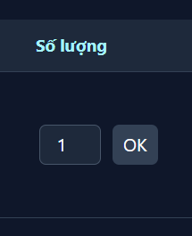
Sửa giao diện
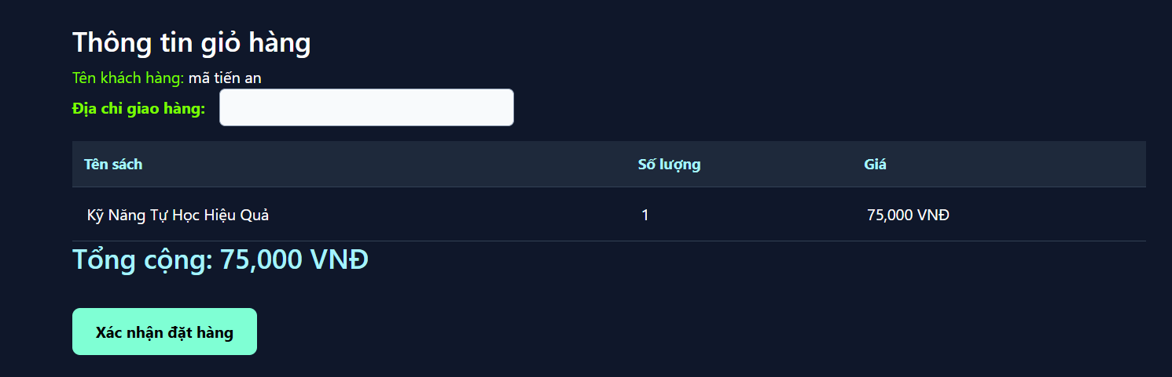
Mô tả sản phẩm viết dài ra

(tùy chọn) sửa lại tìm kiếm nâng cao

